I – Vocabulaires :

  - Exemple :
- Lancer de dé
- Lancer de pièce
- Loterie, Loto

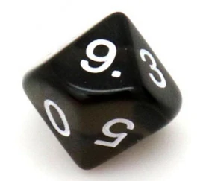
Exemple :
« Obtenir 6 », « Faire Pile » ...
Très souvent on l'associe à une lettre pour faciliter sa manipulation :
On étudie un lancer de dé à 10 face.
Soit A l'événement « Obtenir 6 ».

II – Calcul de probabilité :

Exemples :
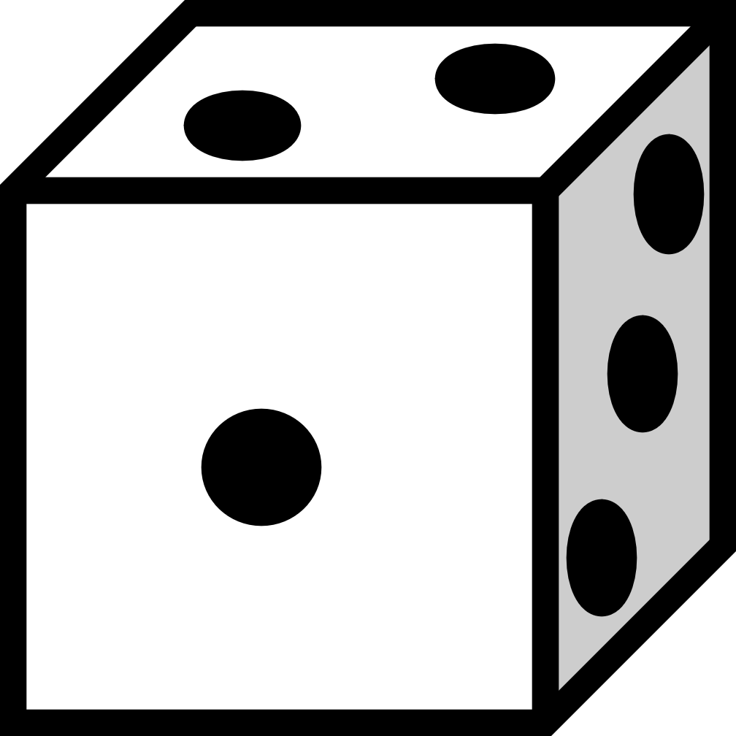
On a une chance sur 6 d'obtenir 3. On dit que la probabilité d'obtenir 3 est de $\frac{1}{6}≈0,13$.
Propriétés :

Exemples :
Chaque face a une probabilité de d'être obtenue.
On a donc la somme des probabilités : $\frac{1}{6}+\frac{1}{6}+\frac{1}{6}+\frac{1}{6}+\frac{1}{6}+\frac{1}{6}=\frac{6×1}{6}=1$.

Exemples :
Lors du lancer d'un dé non truqué, chaque face a autant de chance d'être obtenue, nous sommes donc dans une situation d'équiprobabilité.

